УТВЕРЖДЕН

AAAA.xxxxx-xx xx xx-ЛУ

ПрограммНЫЙ КОМПОНЕНТ

Коммутатор ПОРТОВ

Руководство системного программиста

AAAA.xxxxx-xx xx xx

Инв. № подл.

Подпись и дата

Взам. инв. №

Инв. № дубл.

Подпись и дата

**Бумажный носитель**

**Листов 9**

2019

АННОТАЦИЯ

Данный документ является руководством системного программиста для программного компонента «Коммутатор портов». В документе приводится необходимая информация по установке и настройке программного обеспечения.

содержание

АННОТАЦИЯ 2

содержание 3

1. Общие сведения о программе 4

1.1. Назначение 4

1.2. Сведения о технических и программных средствах 4

1.3. Функции 4

2. СТРУКТУРА ПРОГРАММЫ 5

2.1. Общее описание программного компонента 5

2.2. Основные составные части программного компонента 5

2.3. Алгоритм работы программы 6

3. Установка и настройка программы 8

3.1. Загрузка и запуск программы 11

3.1.1. Настройка программы 13

3.1.2. Проверка программы 13

4. СООБЩЕНИЯ системному программисту 15

4.1. Информационные сообщения 15

4.1.1. Подключите дополнительные COM устройства 15

4.1.2. Соединение установлено… 15

Лист регистрации изменений 16

1. Общие сведения о программе
   1. Назначение

Компонент «Коммутатор портов» предназначена для отображения обмена данными между двумя устройствами, работающими через COM порт. Устройства подключаются к персональному компьютеру, на котором запускается программа «Коммутатор портов». Данные, приходящие на «Порт 1» от первого устройства автоматически перенаправляются на «Порт 2», подключенный к второму устройству и наоборот. Программа позволяет просматривать протокол обмена между устройствами в формате ASCII либо в шестнадцатеричных кодах

* 1. Сведения о технических и программных средствах

**Программное обеспечение должно функционировать в операционной системе Windows, начиная с версии 7 SP1 и выше, на технических средствах с микропроцессорной архитектурой x86/x86_64.**

**Минимальные системные требования:**

* ОЗУ не менее – 2 Гб;
* Жесткий диск емкостью от 120 Гб или выше;
* Дисплей с разрешением экрана не менее 720p;
* Пара внешних устройств, оснащенных COM портом

.

* 1. Функции
* Отображение протокола обмена между двумя устройствами;
* Изменение скорости обмена;

1. СТРУКТУРА ПРОГРАММЫ
   1. Общее описание программного компонента

**Программный компонент «коммутатор портов» представляет из себя многопоточное приложение, написанное на языке программирование с++, с использованием библиотеки Qt версии 5.11 и собранное компилятором mingw.**

* 1. Основные составные части программного компонента

В процессе своей работы, программный компонент создает четыре основных объекта, три из которых работает в отдельном потоке. Первый компонент – графическая подсистема, представленная объектом класса «Widget», отвечает за интерактивное взаимодействие с пользователем. Второй и третий компонент, объекты, отвечающие за обмен данными с COM портами, представленные классом «SlaveThread». Четвертый компонент отвечает **за логику работы программы и обеспечивает взаимодействие между графической подсистемой и компонентами, непосредственно работающими с COM портом. Четвертый компонент представлен классом «Switcher». Взаимодействие между компонентами обеспечивается механизмом «сигналов и слотов», предоставляемых библиотекой Qt 5.8**

**Функции реализуемые компонентом «Графическая подсистема»:**

* Отображения окон выбора COM портов, скорости, окна протокола;
* Отображение интерфейса управления;
* Отображения протокола обмена;
* Отображение информационных сообщений для оператора
  1. Алгоритм работы программы

На приведенном ниже рисунке приведена диаграмма активности при запуске

Программы, показывающая последовательность создания объектов.



Рисунок Алгоритм работы программы

1. Установка и настройка программы
   1. Состав установочного диска
2. Откомпилированный экземпляр программы, упакованный вместе с требуемыми библиотеками в инсталляционный файл «Switch_com-Win32-0.2.exe»
   1. Установка программы

Для установки программы «Коммутатор портов» на машине пользователя, необходимо запустить инсталлятор «Switch_com-Win32-0.2.exe» который располагается на установочном диске. После запуска инсталлятора откроется окно, «Запуск инсталлятора» см. рис. 2. Для продолжения установки необходимо нажать кнопку «Далее»

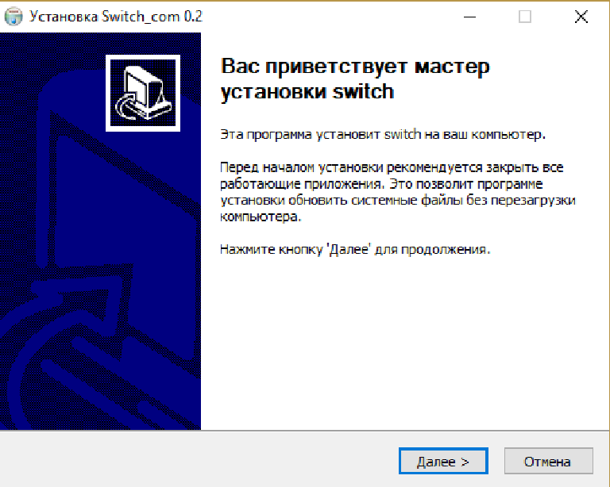

Рисунок 2.Запуск инсталлятора.

После чего откроется окно «Выбор папки установки» (рис. 3) с предложением выбрать папку куда будет производиться установка программы.

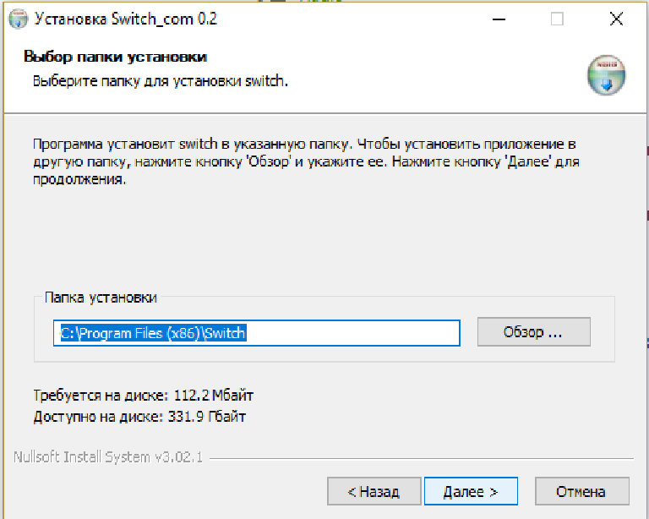

Рисунок Выбор папки установки

При помощи кнопки «Обзор» выбираем требуемую папку и нажимаем кнопку «Далее». После чего открывается окно (рис.4) в котором будет предложено создать ярлык программы на рабочем столе. Для создания ярлыка устанавливаем галочку в пункте «Ярлык на рабочем столе»

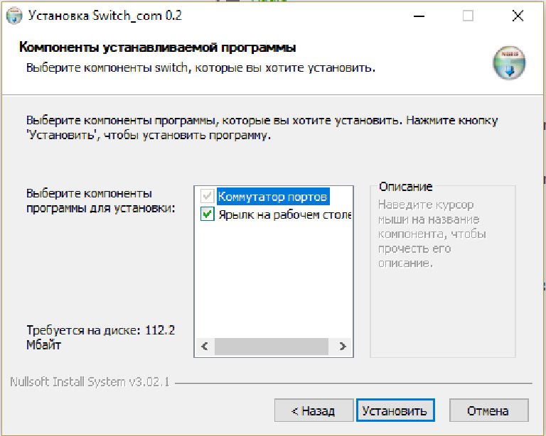

Рисунок Создание ярлыка

Для продолжения инсталляции нажимаем кнопку «Установить». Начнется инсталляция. По завершении инсталляции откроется окно «Завершение инсталляции» (рис.5) В случае успеха в окне отобразится надпись, представленная на (рис.5) «Установка успешно завершена».

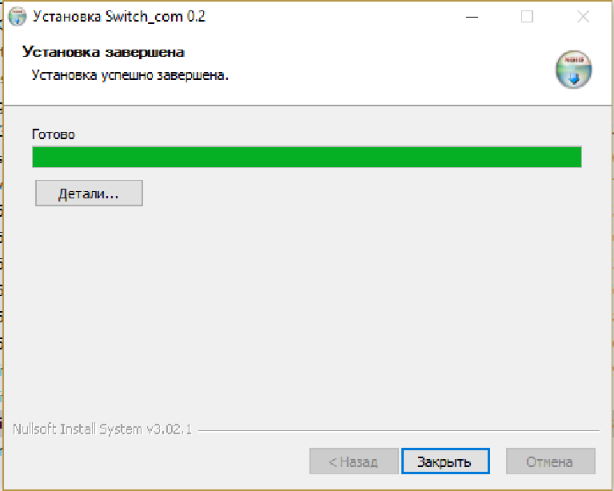

Рисунок Завершение инсталляции

* 1. Загрузка и запуск программы

Для запуска программы нажмите два раза левой кнопкой мыши на ярлыке программы «COM_SWITCH», представленном на рис. 6

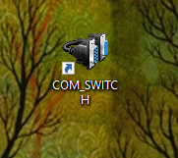

Рисунок Ярлык запуска программы

или перейдите в ту папку куда вы установили программу и запустите ее нажав два раза левой кнопкой мыши на файле «switch.exe». Перед вами откроется главное окно программы, представленное на рис. 1. Главное окно включает в себя следующие компоненты, представленные с обозначениями на рис. 2:

1. «Окно вывода» - в окне вывода отображается протокол обмена и выводятся сообщения оператору
2. «Кнопка подключения» - при нажатии ее осуществляется коммутация и разъединения портов
3. «Выбор порта» - выбор имени порта
4. «Выбор скорости» - выбор скорости порта
5. «Поиск портов» - опрашиваем систему на наличие портов
6. «Выбор режима отображения» - отображение протокола обмена в шестнадцатеричном виде или формате ASCII

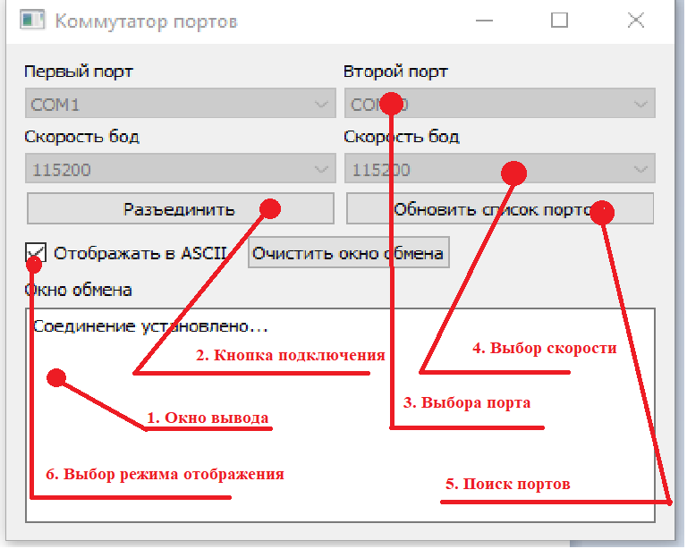

Рисунок 7. Компоненты главного окна

* + 1. Настройка программы

Настройка программы заключается в выборе COM портов для коммутации и установки скорости работы этих портов. Выбор COM портов осуществляется в выпадающих списках, обозначенных цифрой 3 на рисунке 1, выбор скорости осуществляется в выпадающем списке обозначенном цифрой 4 на рисунке 1.

* + 1. Проверка программы

Проверка работы программы осуществляется только при наличии необходимого оборудования и возможности контроля получения и отправки сообщений на этом оборудование. Методика проверки заключается в следующем:

Первое устройство, работающее через COM порт, отправляет сообщение второму устройству, затем второе устройство отправляет сообщение первому. При этом обмен сообщениями должен отображаться в окне вывода программы, а устройства должны иметь возможность отображать полученные сообщения.

1. СООБЩЕНИЯ системному программисту
   1. Информационные сообщения
      1. Подключите дополнительные COM устройства

Cообщение о том, что система не обнаружила необходимого количества COM портов. Подключите дополнительные устройства и нажмите кнопку «Обновить список портов»

* + 1. Соединение установлено…

Cообщение появляется после успешной коммутации портов и обозначает, что программа работает в штатном режиме.

|  |  |  |  |  |  |  |  |  |  |
| --- | --- | --- | --- | --- | --- | --- | --- | --- | --- |
| Лист регистрации изменений | | | | | | | | | |
| Номера листов (страниц) | | | | | Всего  листов  (страниц)  в докум | №  документа | Входящий  № сопрово  дительного документа  и дата | Подп. | Дата |
| Изм | изменен  ных | заме  ненных | новых | анулиро  ванных |
|  |  |  |  |  |  |  |  |  |  |
|  |  |  |  |  |  |  |  |  |  |
|  |  |  |  |  |  |  |  |  |  |
|  |  |  |  |  |  |  |  |  |  |
|  |  |  |  |  |  |  |  |  |  |
|  |  |  |  |  |  |  |  |  |  |
|  |  |  |  |  |  |  |  |  |  |
|  |  |  |  |  |  |  |  |  |  |
|  |  |  |  |  |  |  |  |  |  |
|  |  |  |  |  |  |  |  |  |  |
|  |  |  |  |  |  |  |  |  |  |
|  |  |  |  |  |  |  |  |  |  |
|  |  |  |  |  |  |  |  |  |  |
|  |  |  |  |  |  |  |  |  |  |
|  |  |  |  |  |  |  |  |  |  |
|  |  |  |  |  |  |  |  |  |  |
|  |  |  |  |  |  |  |  |  |  |
|  |  |  |  |  |  |  |  |  |  |
|  |  |  |  |  |  |  |  |  |  |
|  |  |  |  |  |  |  |  |  |  |
|  |  |  |  |  |  |  |  |  |  |
|  |  |  |  |  |  |  |  |  |  |
|  |  |  |  |  |  |  |  |  |  |
|  |  |  |  |  |  |  |  |  |  |
|  |  |  |  |  |  |  |  |  |  |
|  |  |  |  |  |  |  |  |  |  |
|  |  |  |  |  |  |  |  |  |  |
|  |  |  |  |  |  |  |  |  |  |
|  |  |  |  |  |  |  |  |  |  |
|  |  |  |  |  |  |  |  |  |  |
|  |  |  |  |  |  |  |  |  |  |
|  |  |  |  |  |  |  |  |  |  |
|  |  |  |  |  |  |  |  |  |  |
|  |  |  |  |  |  |  |  |  |  |
|  |  |  |  |  |  |  |  |  |  |
|  |  |  |  |  |  |  |  |  |  |
|  |  |  |  |  |  |  |  |  |  |